QO‘SHINLARNI BOSHQARISHDA AVTOMATLASHTIRILGAN RADIOELEKTRON TIZIMLARDAN FOYDALANISHNING AHAMIYATI

Q.K.X dotsent A.A. ABIDOV
O‘ZBEKISTON RESPUBLIKASI HARBIY XAVFSIZLIK VA MUDOFAA UNIVERSITETINING AXBOROT-KOMMUNIKATSIYA TEXNOLOGIYALARI VA HARBIY ALOQA INSTITUTI

Annotatsiya: Ushbu maqolada zamonaviy harbiy boshqaruv tizimlarida avtomatlashtirilgan radioelektron tizimlarning (ARET) tutgan o‘rni, ularning qo‘shinlarni boshqarish samaradorligini oshirishdagi funksional ustunliklari, qo‘llash prinsiplari hamda harbiy amaliyotda yuzaga keladigan texnik va tashkiliy muammolar yoritiladi. Tadqiqot natijalari asosida ARETni qo‘llash bo‘yicha taklif va tavsiyalar shakllantiriladi.
Kalit sozlar: Avtomatlashtirish, radioelektron tizim, axborot, jangovar, boshqaruv, aloqa kanallar, harbiy, modulli.

Abstract: This article discusses the role of automated radio-electronic systems (ARES) in modern military control systems, their functional advantages in increasing the efficiency of command and control of troops, principles of application, and technical and organizational problems arising in military practice. Based on the results of the research, proposals and recommendations for the use of ARES are formulated.
Keywords: Automation, radio-electronic system, information, combat, control, communication channels, military, modular.

Kirish.
XXI asr harbiy harakatlarining asosiy xususiyatlaridan biri – jangovar boshqaruvning yuqori tezlikda amalga oshirilishini taqozo etuvchi murakkab, ko‘p qatlamli axborot muhitidir. Hozirgi kunda qo‘shinlarni boshqarish jarayonlari faqat an’anaviy aloqa vositalariga tayanmay, balki avtomatlashtirilgan radioelektron tizimlar (ARET) orqali yuqori aniqlikdagi axborotni real vaqt rejimida uzatish, tahlil qilish va qaror qabul qilishni ta’minlash bilan tavsiflanadi.[1]
Dunyo armiyalari tajribasi shuni ko‘rsatmoqdaki, ARET harbiy boshqaruvning ajralmas qismi sifatida qo‘shinlarning jangovar imkoniyatlarini sezilarli darajada oshiradi, qo‘mondonlikni barqarorlashtiradi va harakatlarning izchilligi hamda sinxronligini ta’minlaydi. Shunday ekan, Qo‘shinlarni boshqarishda ARETni qo‘llashning ahamiyatini ilmiy asosda o‘rganish harbiy amaliyotda muhim nazariy va amaliy ahamiyat kasb etadi.[2]

Asosiy qism
1. Avtomatlashtirilgan radioelektron tizimlarning ilmiy-nazariy asoslari.
Avtomatlashtirilgan radioelektron tizimlar – bu radioaloqa, radioelektron razvedka, axborotlarni qayta ishlash, ma’lumot uzatish, shuningdek, boshqaruv jarayonlarini avtomatlashtirilgan holda tashkil etish imkonini beruvchi integral kompleksdir.
ARET quyidagi komponentlardan tashkil topadi:
Radioaloqa tizimlari – uzluksiz, barqaror va shifrlangan aloqa kanallarini ta’minlaydi.
Axborotni qayta ishlash markazlari – kelayotgan ma’lumotlarni avtomatik tahlil qiladi va qo‘mondonlikni xabardor qiladi.
Datchiklar va kuzatuv vositalari – jang maydonidan real vaqt axborotini taqdim etadi.
Avtomatlashtirilgan boshqaruv modullari – taktik qarorlarni chiqarish jarayonini tezlashtiradi.
Radioelektron kurash (REK) elementlari – dushman aloqa va boshqaruv tizimlariga ta’sir ko‘rsatish imkonini beradi.
ARETning asosiy vazifasi – boshqaruv jarayonlarining tezligi va aniqligini oshirish, ma’lumot yo‘qotilishini kamaytirish va qo‘mondonlikning ishonchliligini ta’minlash.[3]

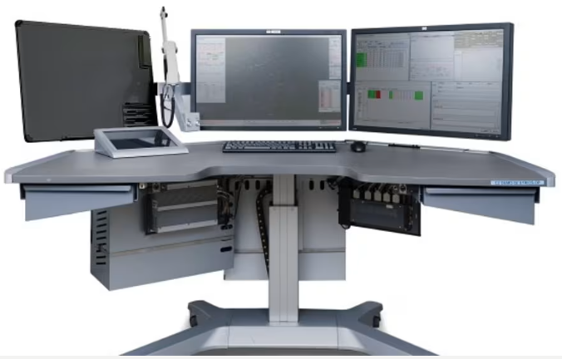
1-rasm. C2 avtomatlashtirilgan boshqaruv tizimlari

2. Qo‘shinlarni boshqarishda ARETning afzalliklari:

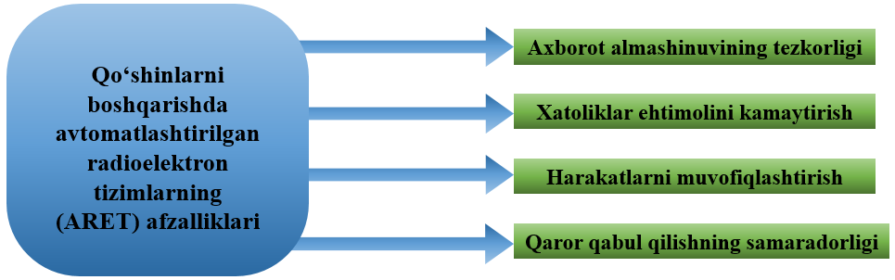

2.1. Axborot almashinuvining tezkorligi:
ARETning asosiy ustunligi – qo‘mondonlik va qo‘shinlar o‘rtasida ma’lumot almashinuvini real vaqt rejimida ta’minlay olishi. Bu esa:
tezkor vaziyat bahosini olish;
qaror qabul qilish muddatini qisqartirish;
kuch va vositalarni optimal taqsimlashga erishish imkonini beradi.
2.2. Xatoliklar ehtimolini kamaytirish:
An’anaviy boshqaruv tizimlarida inson omili muhim rol o‘ynaydi. ARETda esa:
axborot avtomatik qayta ishlanadi;
kodlash va shifrlash algoritmlari xatoliklarni kamaytiradi;
noto‘g‘ri buyruq berish ehtimoli pasayadi.
2.3. Harakatlarni muvofiqlashtirish:
ARET qo‘shinlarning barcha bo‘linmalarini yagona boshqaruv tizimida birlashtiradi. Natijada:
otryadlar, rotalar, batalyonlar o‘rtasida sinxronlashuv kuchayadi;
qo‘shma operatsiyalar uzluksiz boshqariladi;
o‘zaro o‘t ochish xavfi kamayadi.
2.4. Qaror qabul qilishning samaradorligi
ARET dasturiy-algoritmik modullar asosida taktik vaziyatni tahlil qilib, qo‘mondonga optimal taktik qaror variantlarini taklif qiladi.
Bu jarayon o‘z ichiga oladi:
Bashoratlash;
dushman harakatlarini model qilish;
xavfni baholash;
kuchlarni joylashtirish bo‘yicha tavsiyalar ishlab chiqish.[4]

3. ARETning harbiy amaliyotdagi qo‘llanish xususiyatlari:

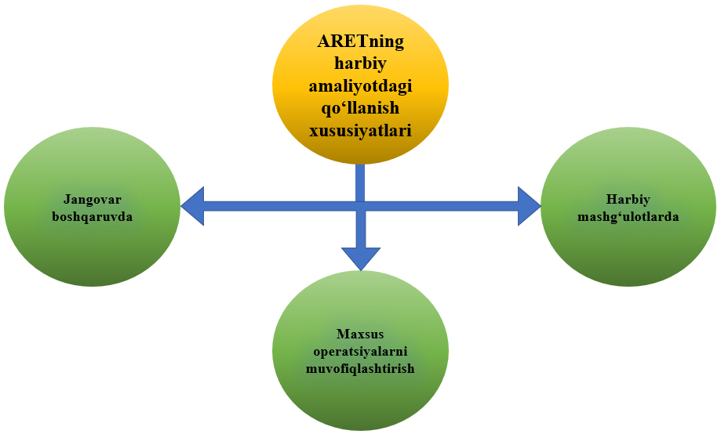
3.1. Jangovar boshqaruvda.
ARET jangovar boshqaruvning barcha bosqichlarini qamrab oladi:
razvedka ma’lumotlarini yig‘ish;
vaziyat xaritasini avtomatik shakllantirish;
qo‘shinlar o‘rnini koordinatalar asosida kuzatib boorish;
buyruqlarni tezkor uzatish.

3.2. Maxsus operatsiyalarni muvofiqlashtirish.
Areografik, tog‘li, shahar sharoitida olib boriladigan maxsus operatsiyalar vaqtida ARETning ahamiyati yanada ortadi. Chunki:
sharoit murakkab,
aloqa kanallari cheklangan,
xatoliklar strategik yo‘qotishlarga olib kelishi mumkin.
ARET aniq koordinatsiya va maskirovka imkoniyatlari bilan ajralib turadi.
3.3. Harbiy mashg‘ulotlarda
ARET simulyatsiya tizimlari bilan integratsiya qilingan holda o‘quv jarayonini sezilarli yaxshilaydi. Masalan:
jangovar vaziyatni virtual modellashtirish,
qaror qabul qilish bo‘yicha avtomatik tahlil,
xatoliklarni qayd etish va tahlil qilish.[5]

4. ARETdan foydalanishda duch kelinadigan muammolar:

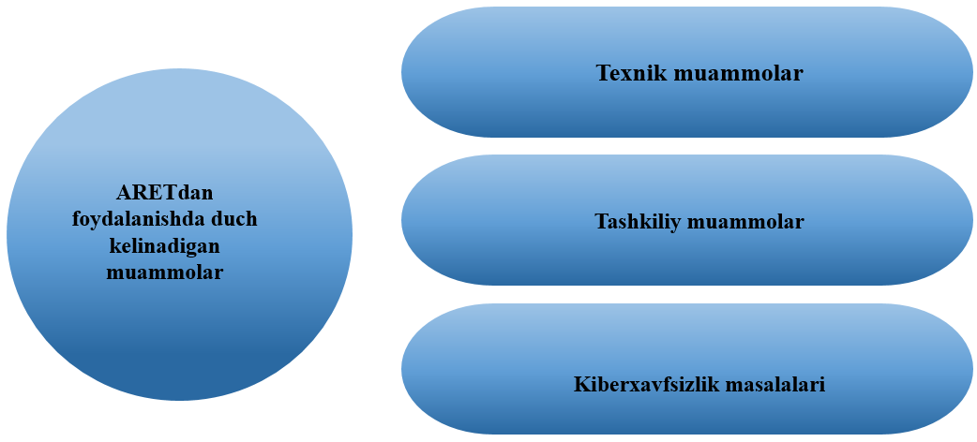

4.1. Texnik muammolar:
Radioaloqa signallarining dushman tomonidan bostirilishi;
Shovqinli elektromagnit muhitda ishlash qiyinligi;
Tizimlarning generatsiya bo‘yicha mos kelmasligi.
4.2. Tashkiliy muammolar:
Kadrlar yetishmasligi;
Operatorlarning malaka darajasi pastligi;
Yangi texnikaga moslashish jarayonining uzoqligi.
4.3. Kiberxavfsizlik masalalari:
ARET axborot-kommunikatsiya texnologiyalariga tayanadi. Shu bois:
kiberhujumlar,
ma’lumotlar sizib chiqishi,
zararli dasturlar kabi xavflar mavjud.
Bu esa kuchli kiberhimoya choralarini qo‘llashni talab etadi.

5. Qo‘shinlarni boshqarishda ARETni takomillashtirish bo‘yicha tavsiyalar
Modulli boshqaruv tizimlarini joriy etish – tizimni tez yangilash va moslashtirish imkoniyatini beradi.
Yuqori shifrlash standartlarini qo‘llash – kiberxavflarni kamaytiradi.
Sun’iy intellekt va mashinaviy o‘qitish texnologiyalarini integratsiya qilish – tezkor vaziyat tahlilini avtomatlashtiradi.
Radioelektron himoya vositalarini kuchaytirish – dushman REK vositalari ta’sirini kamaytiradi.
Operatorlar tayyorgarligini oshirish – trening, simulyatorlar, zamonaviy o‘quv dasturlari orqali.[6]

Xulosa qilib - Avtomatlashtirilgan radioelektron tizimlar harbiy boshqaruvning zamonaviy talablariga to‘liq mos keluvchi, qo‘shinlarni boshqarish samaradorligini tubdan oshiruvchi texnologik kompleksdir. ARET orqali qo‘mondonlikning uzluksizligi, tezkorligi, aniqligi va barqarorligi ta’minlanadi. Bu esa jangovar operatsiyalarning natijasini sezilarli darajada belgilab beradi.
Hozirgi davr harbiy tahdidlarining murakkablashuvi sharoitida ARETdan samarali foydalanish qo‘shinlar imkoniyatlarini kengaytirish, qaror qabul qilish jarayonini tezlashtirish hamda harbiy xavfsizlikni mustahkamlashda asosiy omillardan biri bo‘lib qolmoqda.

Foydalanilgan adabiyot manbalar:
1. Jurnal “Harbiy texnologiyalar rivoji”, 2021–2024.
2. NATO C3 Systems Handbook.
3. https://www.saab.com/markets/thailand/editorial_articles/automated-c2-systems-enable-maximum-situational-awareness?utm_source=chatgpt.com
https://en.wikipedia.org/wiki/Artillery_Combat_Command_and_Control_System?utm_source=chatgpt.com
4. chrome-extension:// efaidnbmnnnibpcajpcglclefindmkaj/ https:// mvahi.uz/storage/Ilmiy%20nashrlar/To%27plam%2019.03.2024%20konferensiya.pdf?utm_source=chatgpt.com
5. https:// green-eco.uz/ index.php/ GED/article/ view/ 5091?utm_source=chatgpt.com
6. https://scientific-jl.com/luch/article/view/12864
7. https:// www.articlegateway.com/ index.php/ AJM/ article/view/ 5381?utm_source=chatgpt.com

